台南市德光高級中學教職員工生健康管理辦法
114年11月21日行政會報會議通過
- 目的：
為保障本校教職員工生健康與安全，預防職業病發生，建立完善之健康管理制度以維護教職員工生身心健康，特依職業安全衛生法及勞工健康保護規則訂定本辦法。
。
- 適用範圍：
  - 勞工健康服務：本校教職員工生，包含勞工及其他受工作場所負責人指揮或監督從事勞動之人員 (例如：志工等)。
  - 體格/健康檢查：本校新進、在職具有勞工身分的教職員工。
- 權責：
  - 校長：核定本辦法，責成各權責單位辦理勞工健康管理相關事宜。
  - 職業安全衛生管理單位 (或人員)：
    - 規劃辦理勞工健康服務臨場服務
    - 規劃辦理及定期健康檢查 (含特殊健檢) 與追蹤健康管理
    - 健康檢查結果報告之通知與轉發
  - 勞工健康服務醫護人員及相關人員：
    - 辦理勞工健康保護規則所規定及中央主管機關指定公告之勞工健康服務工項。
    - 體格 (健康) 檢查結果之分析與評估、健康管理及資料保存。
    - 協助本校選配工從事適當之工作。
    - 辦理健康檢查結果異常者之追蹤管理及健康指導。
    - 辦理未滿十八歲勞工、有母性健康危害之虞之勞工、職業傷病勞工與職業健康相關高風險勞工之評估及個案管理。
    - 職業衛生或職業健康之相關研究報告及傷害、疾病紀錄之保存。
    - 健康教育、衛生指導、身心健康保護、健康促進等措施之策劃及實施。
    - 工作相關傷病之預防、健康諮詢與急救及緊急處置。
    - 定期向本校報告及勞工健康服務之建議。
    - 其他經中央主管機關指定公告者
  - 人事單位：協助提供與健康檢查相關的人事資料。
  - 執行健康檢查之醫院：執行健康檢查，並針對健康檢查結果作初步統計分析。
  - 教職員工生：配合本校辦理的各項勞工健康服務和健康檢查。
- 作業內容 - 教職員工生健康服務
- 本校依「勞工健康保護規則」_______(聘僱/特約)勞工健康服務之醫師及______(聘僱/特約) 從事勞工健康服務之護理人員，辦理勞工健康服務。並在前述醫護人員評估勞工有心理或肌肉骨骼疾病預防需求時，聘僱或特約勞工健康服務相關人員 (心理師、職能治療師、物理治療師) 提供相關服務。
- 本校勞工健康臨場服務之項目，包含有：
- 本校同仁體格 (健康) 檢查結果之分析與評估、健康管理及資料保存。
- 協助本校選配勞工從事適當之工作 (含現場訪視)。
- 辦理本校同仁健康檢查結果異常同仁之追蹤管理及健康指導。
- 辦理未滿十八歲勞工 (若有)、母性健康危害之虞之勞工、職業傷病勞工與職業健康相關高風險勞工之評估及個案管理。
- 職業衛生或職業健康之相關研究報告及傷害、疾病紀錄之保存。
- 本校校內工作者之健康教育、衛生指導、身心健康保護、健康促進等措施之策劃及實施。
- 工作相關傷病之預防、健康諮詢與急救及緊急處置。
- 定期向本校報告及提供勞工健康服務相關之結果和建議。
- 其他經中央主管機關指定公告者。
- 本校辦理勞工健康臨場服務之工作項目，應由本校職業安全衛生管理單位 (或人員) 協助完成「勞工健康服務執行紀錄表」(附表1) 之填寫，並依相關建議事項採取必要措施。
- 本校當年度勞工健康臨場服務時程規劃，請參照本校當年度「職業安全衛生管理計畫」或職業安全衛生管理之單位 (或人員) 之公告。
- 作業內容 - 教職員工健康檢查種類及管理：
本校教職員工健康檢查依法包含兩大類，分別為體格檢查和健康檢查。以下針對各類健康檢查之內容和管理項目逐一說明：
- 體格檢查：
- 一般體格檢查：新僱用教職員工生時，為識別其工作適性之身體檢查 (檢查項目如附表2)。
- 特殊體格檢查：新僱用教職員工或在職教職員工轉換校內工作，從事特別危害健康作業，就其危害項目實施之身體檢查。
- 健康檢查：
一般健康檢查：指非從事特別危害健康作業 (如附表3)，且到職日滿一年之
校內教職員工，於一定期間所實施之一般健康檢查 (檢查項目如附表2)。依
勞工健康保護規則第 17 條規定，在職人員應依下列規定，定期接受一般健
康檢查：
  - 年滿六十五歲以上者，每年檢查一次。
  - 年滿四十歲未滿六十五歲者，每三年檢查一次。
  - 未滿四十歲者，每五年檢查一次
- 體格檢查和一般健康檢查結果之管理
教職員工經體格檢查和一般健康檢查後，本校依檢查結果採取下列措施：
- 由勞工健康服務醫師提出相關建議進行選配工管理。
- 對檢查結果異常之勞工，應由醫護人員提供其健康指導；其經醫師健康評估結果，不能適應原有工作者，則參採醫師之建議，變更其作業場所、更換工作或縮短工作時間，並採取健康管理措施。
- 將健康檢查報告書轉發予教職員工個人。
- 委請勞工健康服務護理人員依下表之資料分析項目及校內單位別來彙整校內教職員工整體健康檢查結果趨勢，作為健康促進活動辦理之參考依據。
分析項目 | 分析內容
年齡分佈 | 統計不同年齡之分佈比例(%)
體型資料統計 | 根據理想體重計算公式，分析體重異常之比例(%)  根據身體質量指數計算，分析理想身體質量指數分布比例(%)
血壓資料統計 | 收縮壓與舒張壓正常分布比例(%)  收縮壓與舒張壓異常分布比例(%)  高血壓之分佈比例(%)
致病危險因子分布 | 分析受檢同仁於下列項目中異常分布比例(%)  膽固醇.三酸甘油脂.尿酸偏高、高密度膽固醇偏低、B型肝炎帶原體重超重、血壓偏高
嚴重異常項目清單 | 分析檢查項目中排行前十大異常項目，並統計比例
- 特別危害健康作業之健康檢查結果之分級管理：(本校無類作業)
- 健康檢查資料之管理：
- 本校教職員工健康檢查結果紀錄之使用和管理遵守個人資料保護法相關規定。
- 健檢報告依勞工健康保護規則之規定進行保存：一般體格/健康檢查紀錄至少保存 7年；特殊體格/健康檢查紀錄的部分，除附表4所列項目應保存30年外，其他特殊體格/健康檢查項目則應保存10年。
- 實施及修正
本管理辦法經本校「職業安全衛生委員會」審議通過後，陳校長核定後公布實施，修正時亦同。

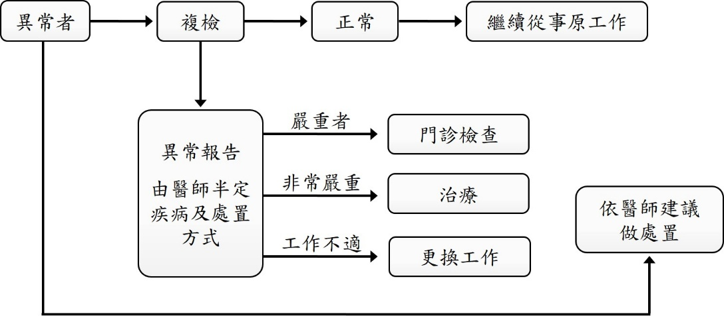

柒、其他健康管理事項
一、有關工作者未滿十八歲、職行勤務務遭受不法侵害、工作場所母性健康保護、異常工作負荷促發疾病、人因性危害預防等之在職人員，另適用勞工健康保護及本校相關計畫規定，由從事勞工健康服務醫師及職業衛生護理師協助進行危害評估、提供健康指導與相關建議。
二、未依規定接受健康檢查義務之工作者，得處新台幣三千元以下罰鍰。
三、健檢報告依勞工健康保護規則規定保存 7-30 年。
四、本計畫未規定事項或法令修改時，依相關規定辦理。

捌、實施與修正
本辦法經本校「職業安全衛生委員會」審議通過後，陳校長核定公布施行，修正時亦同。

附表1 勞工健康服務執行紀錄表
台南市德光高級中學 教職員工健康服務執行紀錄表
○○○年度 第○/○次勞工健康服務
一、基本資料
單位名稱：
人員 | □ 公保人員：男_____人；女______人；  □ 勞保人員：男_____人；女______人；  □ 受工作場所負責人指揮監督之人：男______人；女______人；
作業類別與  人數 | □ 一般作業：人數：_________  □ 特別危害健康作業：類別：__________人數：__________
二、作業場所與勞動條件概況：(作業、工作型態與時間、人員及危害特性概述)

三、臨場健康服務執行情形：
（一）辦理事項
（二）發現問題

四、建議採行措施：(針對發現問題所採行之措施)

五、對於前次建議改善事項之追蹤辦理情形：

六、執行人員及日期（僅就當次實際執行者簽章）
□勞工健康服務之醫師，簽章____________
□勞工健康服務之護理人員，簽章____________
□勞工健康服務相關人員，簽章____________
□職業安全衛生人員，簽章____________
□人事單位人員，簽章___________

單位名稱____________，主管職稱____________，簽章____________
執行日期：_____年_____月_____日；時間：_____時_____分 迄 _____時_____分

附表2、一般體格檢查、健康檢查項目表
體格檢查項目 | 健康檢查項目
- 作業經歷、既往病史、生活習慣及自覺症狀之調查。  - 身高、體重、腰圍、視力、辨色力、聽力、血壓與身體各系統或部位之身體檢查及問診。  - 胸部Ｘ光（大片）攝影檢查。  - 尿蛋白及尿潛血之檢查。  - 血色素及白血球數檢查。  - 血糖、血清丙胺酸轉胺酶 (ALT)、肌酸酐 (creatinine)、膽固醇、三酸甘油酯、高密度脂蛋白膽固醇之檢查。  - 其他經中央主管機關指定之檢查。 | - 作業經歷、既往病史、生活習慣及自覺症狀之調查。  - 身高、體重、腰圍、視力、辨色力、聽力、血壓與身體各系統或部位之身體檢查及問診。  - 胸部Ｘ光（大片）攝影檢查。  - 尿蛋白及尿潛血之檢查。  - 血色素及白血球數檢查。  - 血糖、血清丙胺酸轉胺酶 (ALT)、肌酸酐 (creatinine)、膽固醇、三酸甘油酯、高密度脂蛋白膽固醇、低密度脂 蛋白膽固醇之檢查。  - 其他經中央主管機關指定之檢查

